

**KAUNO TECHNOLOGIJOS UNIVERSITETAS**

**INFORMATIKOS FAKULTETAS**

**Paulius Norkus, Dominykas Pašukys**

**Sandėliavimo logistikos sistema**

Laboratorinio darbo „Projekto užduoties apibrėžimas UML kalba“ ataskaita

|  |  |
| --- | --- |
|  | **Vadovai**  prof. Jevgenijus TOLDINAS |

**KAUNAS, 2019**



KAUNO TECHNOLOGIJOS UNIVERSITETAS

|  |
| --- |
| Informatikos fakultetas |
| (Fakultetas) |
| Paulius Norkus, Dominykas Pašukys |
| (Studento vardas, pavardė) |
| Informatikos inžinerija, B4036Q51 |
| (Studijų programos pavadinimas, kodas) |

Baigiamojo projekto „Sandėliavimo logistikos sistema“

**AKADEMINIO SĄŽININGUMO DEKLARACIJA**

|  |  |  |  |  |  |  |
| --- | --- | --- | --- | --- | --- | --- |
| 2 | 019 | m. | Gruodžio |  | 19 | d. |
|  |  |  | Kaunas |  |  |  |

Patvirtinu, kad mūsų, **Pauliaus Norkaus ir Dominyko Pašukio,** “Sandėlio logistikos sistema“ laboratorinio darbo ataskaitayra parašyta visiškai savarankiškai ir visi pateikti duomenys ar tyrimų rezultatai yra teisingi ir gauti sąžiningai. Šiame darbe (laboratorinio darbo ataskaitoje) nei viena dalis nėra plagijuota nuo jokių spausdintinių ar internetinių šaltinių, visos kitų šaltinių tiesioginės ir netiesioginės citatos nurodytos literatūros nuorodose. Įstatymų nenumatytų piniginių sumų už šį darbą niekam nesu mokėjęs.

Aš suprantu, kad išaiškėjus nesąžiningumo faktui, man bus taikomos nuobaudos, remiantis Kauno technologijos universitete galiojančia tvarka.

|  |  |  |
| --- | --- | --- |
|  |  |  |
| *(vardą ir pavardę įrašyti ranka)* |  | *(parašas)* |

Turinys

Lentelių sąrašas 4

Paveikslų sąrašas 5

Terminų ir santrumpų žodynas 6

1. Projektas 7

1.1. Koncepcija 7

1.2. Sistemos reikalavimų analizė 8

*1.2.1. Panaudojimo atvejų diagramos* 8

*1.2.2. Funkciniai reikalavimai* 19

*1.2.3. Nefunkciniai reikalavimai* 20

1.3. Informacinės posistemės projektas 20

*1.3.1. UML sistemos architektūra* 20

*1.3.2. Duomenų bazės struktūra ir klasės* 20

*1.3.3. Sistemos testavimo strategija* 20

2. DOKUMENTACIJA NAUDOTOJUI 21

2.1. Diegimo vadovas 21

3. Literatūra 22

# Lentelių sąrašas

2.1 lentelė. Panaudos atvejo PA-01 aprašymo lentelė 9

2.2 lentelė. Panaudos atvejo PA-02 aprašymo lentelė 10

2.3 lentelė. Panaudos atvejo PA-03 aprašymo lentelė 11

2.4 lentelė. Panaudos atvejo PA-04 aprašymo lentelė 12

2.5 lentelė. Panaudos atvejo PA-05 aprašymo lentelė 13

2.6 lentelė. Panaudos atvejo PA-06 aprašymo lentelė 14

2.7 lentelė. Panaudos atvejo PA-07 aprašymo lentelė 15

2.8 lentelė. Panaudos atvejo PA-08 aprašymo lentelė 16

2.9 lentelė. Panaudos atvejo PA-09 aprašymo lentelė 17

2.10 lentelė. Panaudos atvejo PA-10 aprašymo lentelė 18

2.11 lentelė. Funkciniai reikalavimai 19

2.12 lentelė. Nefunkciniai reikalavimai 19

# Paveikslų sąrašas

2.1 pav. Kuriamos sistemos vizijos paveikslas (Rich Picture). 7

2.2 pav. Panaudos atvejų diagrama 8

# Terminų ir santrumpų žodynas

* 1. UML – Unified Modeling Language - modeliavimo ir specifikacijų kūrimo kalba, skirta specifikuoti, atvaizduoti ir konstruoti objektiškai orientuotų programų dokumentus.

# Projektas

.

Sistemos veikimo principas gana paprastas. Skyriaus vadovas užregistruoja sistemoje kitus darbuotojus (priėmėjas, skenuotojas, atrinkėjas, konsultantas) ir suteikia jiems atitinkamas privilegijas. Pats skyriaus vadovas dar suformuoja atvežamų prekių važtaraštį, kurį sistemoje mato visi likę darbuotojai. Priėmėjas prisijungia sistemoje, patikrina sunkvežimio pagal važtaraštį atvežtas prekes ir nuveža jas į sandėlį. Skenuotojas – prisijungia į sistemą, pasiima prekes iš sandėlio, jas nuveža ir surūšiuoja į atitinkamus skyrius (lentynas). Konsultantas – prisijungia prie sistemos ir suformuoja konsultanto lapą. Atrinkėjas - prisijungia prie sistemos, atrenka užsakytas prekes ir jas išduoda. Pirkėjas tiesiogiai sistemoje nedalyvauja, jis tik bendrauja su konsultantu, kuris yra registruotas sistemos darbuotojas, dėl prekių. Pirkėjas, susitaręs su konsultantu susimoka ir atsiima savo užsakytas prekes.

## Koncepcija

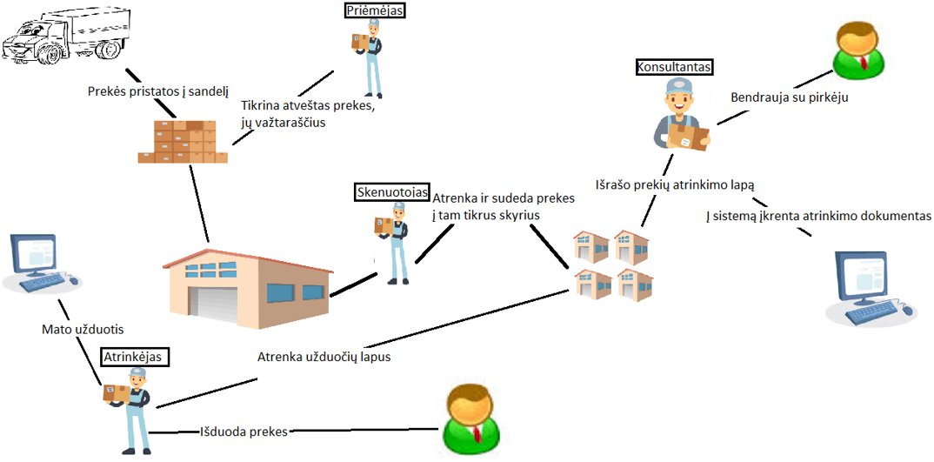

2.1 pav. Kuriamos sistemos vizijos paveikslas (Rich Picture).

## Sistemos reikalavimų analizė

Sistemos reikalavimai (tiek funkciniai, tiek nefunkciniai) apibrėžti atitinkamuose skyreliuose ir išanalizuoti UML sistemos panaudos atvejų diagramos lentelėse.

### Panaudojimo atvejų diagramos

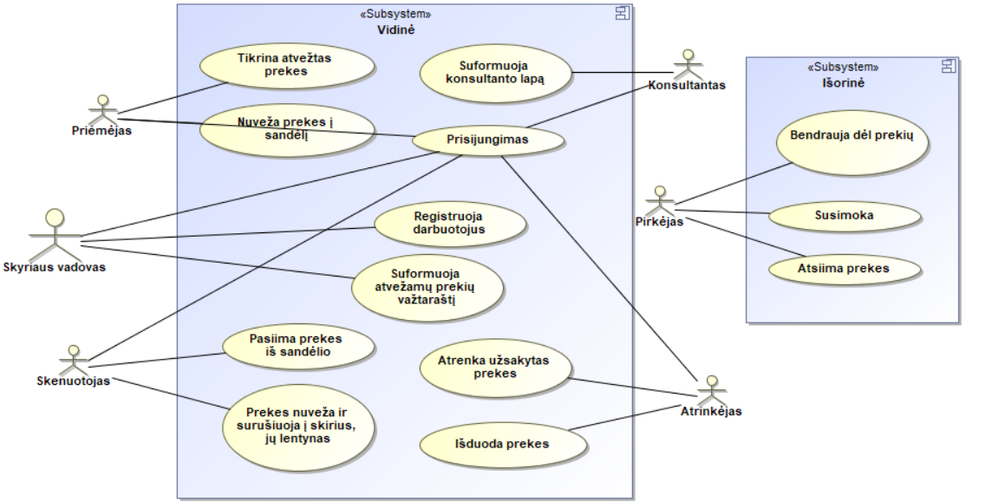

2.2 pav. Panaudos atvejų diagrama

2.1 lentelė. Panaudos atvejo PA-01 aprašymo lentelė

|  |  |
| --- | --- |
| **ID** | PA-01 |
| **Pavadinimas** | Prisijungimas |
| **Aprašymas** | Registruotas vartotojas prisijungia prie sistemos, įvesdamas vartotojo vardą ir slaptažodį. |
| **Aktoriai** | Registruotas sistemos vartotojas |
| **Pradinės sąlygos** | Vartotojas privalo būti užsiregistravęs sistemoje ir jo paskyra turi būti aktyvuota |
| **Pagrindiniai žingsniai** | Prisijungimo lange vartotojas įveda savo vartotojo vardą, slaptažodį ir paspaudžia mygtuką „Prisijungti” |
| **Alternatyvūs žingsniai** | Nėra |
| **Išskirtinės situacijos** | Jeigu vartotojas įveda neteisingus prisijungimo duomenis arba laukeliai yra tušti, klaidingi laukeliai turi būti pažymėti raudonai. |
| **Galutinės sąlygos** | Įvesti duomenys yra sutikrinami su duomenimis, esančiais duomenų bazėje. Jei randamas atitikmuo, vartotojas prijungiamas prie sistemos ir sukuriama to vartotojo sesija. |
| **Veiklos diagrama** | Taip  Ne |

2.2 lentelė. Panaudos atvejo PA-02 aprašymo lentelė

|  |  |
| --- | --- |
| **ID** | PA-02 |
| **Pavadinimas** | Tikrina atvežtas prekes |
| **Aprašymas** | Registruotas darbuotojas, su priėmėjo pareigomis, skenuoja iš krovininio transporto sužymėtų prekių konteinerius. |
| **Aktoriai** | Priėmėjas |
| **Pradinės sąlygos** | Darbuotojas privalo būti užsiregistruotas sistemoje ir jo paskyra turi turėti priėmėjo pareigas. |
| **Pagrindiniai žingsniai** | Darbuotojas atidaro pagrindinį langa, kuriame yra skiltis skirta skenuoti prekėms, toliau paspaudžia važtaraščio numerį ir tame lange skenuoja konteinerius. |
| **Alternatyvūs žingsniai** | Nėra |
| **Išskirtinės situacijos** | Jeigu nuskenuotas konteinerio numeris nesutampa, išmeta klaidą. |
| **Galutinės sąlygos** | Nuskenuotas konteinerio numeris yra sutikrinamas su važtaraščio krovinio duomenimis, esančiais duomenų bazėje. Jei randamas atitikmuo, konteinerio numeris tampa įvykdytas važtaraštyje. |
| **Veiklos diagrama** |  |

2.3 lentelė. Panaudos atvejo PA-03 aprašymo lentelė

|  |  |
| --- | --- |
| **ID** | PA-03 |
| **Pavadinimas** | Nuveža prekes į sandėlį |
| **Aprašymas** | Registruotas darbuotojas, su priėmėjo pareigomis, nuveža atvežtas prekes į pagrindinę sandėliavimo lokaciją, ir jas ten įskenuoja. |
| **Aktoriai** | Priėmėjas |
| **Pradinės sąlygos** | Darbuotojas privalo būti užsiregistruotas sistemoje ir jo paskyra turi turėti priėmėjo pareigas. |
| **Pagrindiniai žingsniai** | Darbuotojas atidaro pagrindinį langa, kuriame yra skiltis skirta įskenuoti į lokaciją, įveda lokacijos pavadinimą, ir tuomet įskenuojamą prekę su jos kiekiu. |
| **Alternatyvūs žingsniai** | Nėra |
| **Išskirtinės situacijos** | Jeigu lokacija arba prekės kodas nesutampa, išmeta klaidą. |
| **Galutinės sąlygos** | Nuskenuotos prekės yra įkeliamos lokacija, kurios yra išsaugomos duomenų bazėje. |
| **Veiklos diagrama** | Taip |

2.4 lentelė. Panaudos atvejo PA-04 aprašymo lentelė

|  |  |
| --- | --- |
| **ID** | PA-04 |
| **Pavadinimas** | Pasiima prekes iš sandėlio |
| **Aprašymas** | Registruotas darbuotojas, su skenuotojo pareigomis, pasiima atvežtas prekes iš pagrindinės sandėliavimo lokacijos, ir jas iš ten išskenuoja. |
| **Aktoriai** | Skenuotojas |
| **Pradinės sąlygos** | Darbuotojas privalo būti užsiregistruotas sistemoje ir jo paskyra turi turėti skenuotojo pareigas. |
| **Pagrindiniai žingsniai** | Darbuotojas atidaro pagrindinį langa, kuriame yra skiltis skirta išskenuoti prekes iš lokacijos, įveda lokacijos pavadinimą, ir tuomet išskenuoja pasiimtas prekes su jos kiekiu. |
| **Alternatyvūs žingsniai** | Nėra |
| **Išskirtinės situacijos** | Jeigu lokacija arba prekės kodas nesutampa, išmeta klaidą. |
| **Galutinės sąlygos** | Išskenuotos prekės yra panaikinamos iš skenuojamos lokacijos. |
| **Veiklos diagrama** |  |

2.5 lentelė. Panaudos atvejo PA-05 aprašymo lentelė

|  |  |
| --- | --- |
| **ID** | PA-05 |
| **Pavadinimas** | Prekes nuveža ir surūšiuoja į skyrius, jų lentynas |
| **Aprašymas** | Registruotas darbuotojas, su skenuotojo pareigomis, pasiimtas prekes iš pagrindinės lokacijos , jas įskenuoja atgal į tam tikro skyriaus lokacijos lentynas. |
| **Aktoriai** | Skenuotojas |
| **Pradinės sąlygos** | Darbuotojas privalo būti užsiregistruotas sistemoje ir jo paskyra turi turėti skenuotojo pareigas. |
| **Pagrindiniai žingsniai** | Darbuotojas atidaro pagrindinį langa, kuriame yra skiltis skirta įskenuoti prekes į lokaciją, nuskenuoja esamos lokacijos numerį, ir tuomet ten įskenuoja dedamas prekes su jos kiekiu. |
| **Alternatyvūs žingsniai** | Nėra |
| **Išskirtinės situacijos** | Jeigu lokacija arba prekės kodas nesutampa, išmeta klaidą. |
| **Galutinės sąlygos** | Įskenuotos prekės ir jų kiekis yra įkeliamos į skenuojamos lokacijos vietą, ir viskas surašoma duomenų bazėje. |
| **Veiklos diagrama** |  |

2.6 lentelė. Panaudos atvejo PA-06 aprašymo lentelė

|  |  |
| --- | --- |
| **ID** | PA-06 |
| **Pavadinimas** | Suformuoja konsultanto lapą |
| **Aprašymas** | Registruotas darbuotojas, suformuoja „Lapą“ su pirkėjo prekėmis, kurios atsiimamos punkte. |
| **Aktoriai** | Konsultantas |
| **Pradinės sąlygos** | Darbuotojas privalo būti užsiregistruotas sistemoje. |
| **Pagrindiniai žingsniai** | Darbuotojas atidaro pagrindinį langą, kuriame yra skiltis skirta suformuoti pirkėjo lapelį. Atsidariusiame lange įveda užsakomos prekės kodą ir jos kiekį. |
| **Alternatyvūs žingsniai** | Nėra |
| **Išskirtinės situacijos** | Jeigu prekės kodas nesutampa ir viršija esamą kiekį sandėlyje, išmeta klaidą. |
| **Galutinės sąlygos** | Nupirktos prekės yra atskaičiuojamos iš sandėlio kiekio, ir jos tampa rezervuotos, kol pirkėjas apmoka. |
| **Veiklos diagrama** |  |

2.7 lentelė. Panaudos atvejo PA-07 aprašymo lentelė

|  |  |
| --- | --- |
| **ID** | PA-07 |
| **Pavadinimas** | Atrenka užsakytas prekes |
| **Aprašymas** | Registruotas darbuotojas, su atrinkėjo pareigomis, mato konsultanto suformuotus lapelius , ir jas atrenkinėja iš parduotuvės. |
| **Aktoriai** | Atrinkėjas |
| **Pradinės sąlygos** | Darbuotojas privalo būti užsiregistruotas sistemoje ir jo paskyra turi turėti priėmėjo pareigas. |
| **Pagrindiniai žingsniai** | Darbuotojas atidaro pagrindinį langa, kuriame yra skiltis skirta atrinkti konsultanto suformuotus lapelius. Atsidariusiame lange yra matomos visos esamos užduotys su jų dabartine būkle. Darbuotojas pasirenka užduotį ir ją atrinkinėdamas įveda ką paėmė į sistemą. |
| **Alternatyvūs žingsniai** | Nėra |
| **Išskirtinės situacijos** | Jeigu prekės kodas nesutampa ir viršija esamą kiekį sandėlyje, išmeta klaidą. Jeigu kiekio nepakanka, užduotis atšaukiama |
| **Galutinės sąlygos** | Surinktos prekės yra išskaičiuojamos iš laisvų prekių skyriaus. Ir atrinka užduotis tampa kaip atlikta. |
| **Veiklos diagrama** |  |

2.8 lentelė. Panaudos atvejo PA-08 aprašymo lentelė

|  |  |
| --- | --- |
| **ID** | PA-08 |
| **Pavadinimas** | Išduoda prekes |
| **Aprašymas** | Registruotas darbuotojas, su atrinkėjo pareigomis, atsidaro patikrinimo langą ir jame patikrina ar pirkėjo atneštas kvitas yra neatiduotas, atrinktas ir egzistuoja. |
| **Aktoriai** | Atrinkėjas |
| **Pradinės sąlygos** | Darbuotojas privalo būti užsiregistruotas sistemoje ir jo paskyra turi turėti atrinkėjo pareigas. |
| **Pagrindiniai žingsniai** | Darbuotojas atidaro pagrindinį langa, kuriame yra skiltis patikrinti pirkėjo kvitą. Jame įveda kvito numerį ir mato visa informacija. |
| **Alternatyvūs žingsniai** | Nėra |
| **Išskirtinės situacijos** | Jeigu kvitas negalioja arba jis nėra atrinktas, prekės neatiduodamos ir sistemoje išmeta klaidą. |
| **Galutinės sąlygos** | Išduodamos prekės yra galutinai panaikinamos iš duomenų bazės. |
| **Veiklos diagrama** |  |

2.9 lentelė. Panaudos atvejo PA-09 aprašymo lentelė

|  |  |
| --- | --- |
| **ID** | PA-09 |
| **Pavadinimas** | Registruoja darbuotojus |
| **Aprašymas** | Administracija registruoja naujus darbuotojus, sukuria darbuotojo numerį ir pareigas. |
| **Aktoriai** | Skyriaus vadovas |
| **Pradinės sąlygos** | Registruoti gali tik administracija – „Skyriaus vadovas“ |
| **Pagrindiniai žingsniai** | Skyriaus vadovas atidaro administracinį langą, kuriame yra visos leidžiamos funkcijos |
| **Alternatyvūs žingsniai** | Nėra |
| **Išskirtinės situacijos** | Nėra |
| **Galutinės sąlygos** | Darbuotojų numeriai negali kartotis |
| **Veiklos diagrama** |  |

2.10 lentelė. Panaudos atvejo PA-10 aprašymo lentelė

|  |  |
| --- | --- |
| **ID** | PA-10 |
| **Pavadinimas** | Suformuoja atvežamų prekių važtaraštį |
| **Aprašymas** | Administracija suformuoja atvežamo krovinio važtaraštį. |
| **Aktoriai** | Skyriaus vadovas |
| **Pradinės sąlygos** | Formuoti, keisti gali tik administracija – „Skyriaus vadovas“ |
| **Pagrindiniai žingsniai** | Skyriaus vadovas atidaro administracinį langą, kuriame yra visos leidžiamos funkcijos |
| **Alternatyvūs žingsniai** | Nėra |
| **Išskirtinės situacijos** | Nėra |
| **Galutinės sąlygos** | Krovinio numeris ir jo dėžių numeriai negali kartotis. |
| **Veiklos diagrama** |  |

### Funkciniai reikalavimai

2.11 lentelė. Funkciniai reikalavimai

|  |  |  |  |  |
| --- | --- | --- | --- | --- |
| **Nr.** | **Reikalavimas** | **Susiję panaudos atvejai** | **Sudėtingumas** | **Nuoroda į papildomą informaciją** |
| FR-01 | Sistema turi išvesti klaidos pranešimą vartotojui prisijungimo formoje įvedus neteisingus duomenis. | PA-01 | Nesudėtingas | - |
| FR-02 | Sistema turi sėkmingai užregistruoti ir sukurti vartotojui jo prisijungimo sesiją. | PA-01 | Vidutinis | - |
| FR-03 | Sistema turi leisti vartotojui nuskenuoti atvežtas prekes. | PA-02 | Sudėtingas | - |
| FR-04 | Jei nuskenuotos prekės konteinerio numeris nesurandamas konteinerio sąraše, sistema turi išvesti klaidos pranešimą. | PA-02 | Nesudėtingas | - |
| FR-05 | Sistema turi leisti priėmėjui įskenuoti pristatytą prekę į pagrindinę sandėliavimo lokaciją. | PA-03 | Sudėtingas | - |
| FR-06 | Jei lokacija ar tokios prekės kodas nesurandamas sistema turi išvesti klaidos pranešimą. | PA-03, PA-04, PA-05 | Nesudėtingas | - |
| FR-07 | Sistema turi leisti skenuotojui išskenuoti atvežtas prekes iš pagrindinės sandėliavimo lokacijos. | PA-04 | Sudėtingas | - |
| FR-08 | Sistema turi leisti skenuotojui nuskenuoti esamos lokacijos numerį ir į ją įskenuoti dedamas prekes su jų kiekiu. | PA-05 | Sudėtingas | - |
| FR-09 | Sistema turi leisti konsultantui teisingai įvesti užsakomos prekės kodą ir kiekį. | PA-06 | Vidutinis | - |
| FR-10 | Jei tokio prekės kodo nėra ar kiekis viršija esamą prekių kiekį sandėlyje sistema turi išvesti klaidos pranešimą. | PA-06, PA-07 | Nesudėtingas | - |
| FR-11 | Atrinkėjas turi galėti teisingai įvesti paimamas prekes į sistemą (atrinkęs iš konsultanto lapo). | PA-07 | Vidutinis | - |
| FR-12 | Jeigu paimamo kiekio nepakanka, sistema turi išvesti klaidos pranešimą ir atšaukti užduotį. | PA-07 | Nesudėtingas | - |
| FR-13 | Atrinkėjas turi galėti patikrinti pirkėjo kvitą sistemoje įvesdamas kvito numerį. | PA-08 | Vidutinis | - |
| FR-14 | Jei kvitas nebegalioja ar nėra atrinktas, sistema turi išvesti klaidos pranešimą. | PA-08 | Nesudėtingas | - |
| FR-15 | Skyriaus vadovas turi galėti korektiškai registruoti darbuotojus ir matyti administracinį langą. | PA-09 | Vidutinis | - |
| FR-16 | Jei darbuotojas tokiu numeriu jau yra užregistruotas sistema turi išvesti klaidos pranešimą. | PA-09 | Nesudėtingas | - |
| FR-17 | Skyriaus vadovas administraciniame lange turi turėti galimybę sukurti atvežamų prekių važtaraštį. | PA-10 | Sudėtingas | - |
| FR-18 | Jei toks krovinio numeris ir/ar jo dėžių kiekis sistemoje jau yra, tai sistema turi išvesti klaidos pranešimą. | PA-10 | Nesudėtingas | - |

### Nefunkciniai reikalavimai

2.12 lentelė. Nefunkciniai reikalavimai

|  |  |  |  |  |  |
| --- | --- | --- | --- | --- | --- |
| **Nr.** | **Reikalavimas** | **Reikalavimų grupė** | **Panaudos atvejis** | **Sudėtingumas** | **Nuoroda į papildomą informaciją** |
| NR-01 | Sistemos vartotojo sąsaja turi būti lietuvių kalba. | Vartotojo sąsajai | - | Nesudėtingas | - |
| NR-02 | Sistemos vartotojo sąsaja turi būti aiškiai suprantama, kad galėtų naudotis kiekvienas vartotojas. | Eksploatacijai | - | Vidutinis | - |
| NR-03 | Sistema turi perspėti apie įvykusias klaidas. | Patikimumui | - | Sudėtingas | - |
| NR-04 | Sistemą turi palaikyti visos Android operacinės sistemos versijos | Aparatūrai | - | Vidutinis | - |
| NR-05 | Į sistemą neturi patekti neprisijungę/neregistruoti vartotojai. | Sprendimo saugai | - | Sudėtingas | - |
| NR-06 | Sistema turi būti optimizuota veikti sparčiai net ir su senesnėmis android versijomis. | Sprendimo našumui | - | Vidutinis | - |

## Informacinės posistemės projektas

### UML sistemos architektūra

### *Duomenų bazės struktūra ir klasės*

### *Sistemos testavimo strategija*

# DOKUMENTACIJA NAUDOTOJUI

## Diegimo vadovas

Norint įsidiegti bei naudoti mūsų kuriamą sandėliavimo logistikos sistemą tereikia turėti mobilųjį įrenginį, kuriame įrašyta android operacinė sistema bei turėti prieigą prie interneto.

Sėkmingo sistemos diegimo bei konfigūravimo žingsniai:

* Atsidaryti mobiliajame įrenginyje interneto naršyklę ir adresų juostoje susivesti sistemos APK failo atsisiuntimo nuorodą (nuoroda bus patalpinta pristatymo skaidrėse).
* Kai failas baigiamas siųsti neskubėkite jo diegti.
* Per mobilaus įrenginio programų nustatymus pažymėkite varnelę ties „Leisti diegti programėles iš nežinomų šaltinių“.
* Dabar per savo mobilaus įrenginio failų tvarkytuvę susiraskite atsisiųstą APK failą ir paleiskite jo diegimo procedūrą (tiesiog spauskite „įdiegti“ paspaudę ant APK failo).
* Kai programa įsidiegs, norint pilnai naudoti visas jos funkcijas, per mobiliojo įrenginio programėlių nustatymus įdiegtai programėlei (sandėliavimo logistikos sistemai) reikėtų leisti turėti prieigą prie Jūsų įrenginio galinės kameros (kad būtų galima naudotis barkodų skeneriu).

Teisingai įvykdę šiuos žingsnius galėsite sėkmingai naudotis sistema.

Sistemos galimybes (kiekvieno vartotojo funkcijas bei jų veikimą) galite pažiūrėti pirmajame skyriuje (Projektas).

# Literatūra

1. [http://www.equinox.lt/sandelio-valdymas/sandelio-valdymo-sistema-vision/](http://www.equinox.lt/sandelio-valeqždymas/sandelio-valdymo-sistema-vision/) (internetinis tinklalapis - sandėliavimo sistema EQUINOX).
2. <https://lt.wikipedia.org/wiki/Unified_Modeling_Language> (Internetinis tinklalapis – Kas yra UML?)